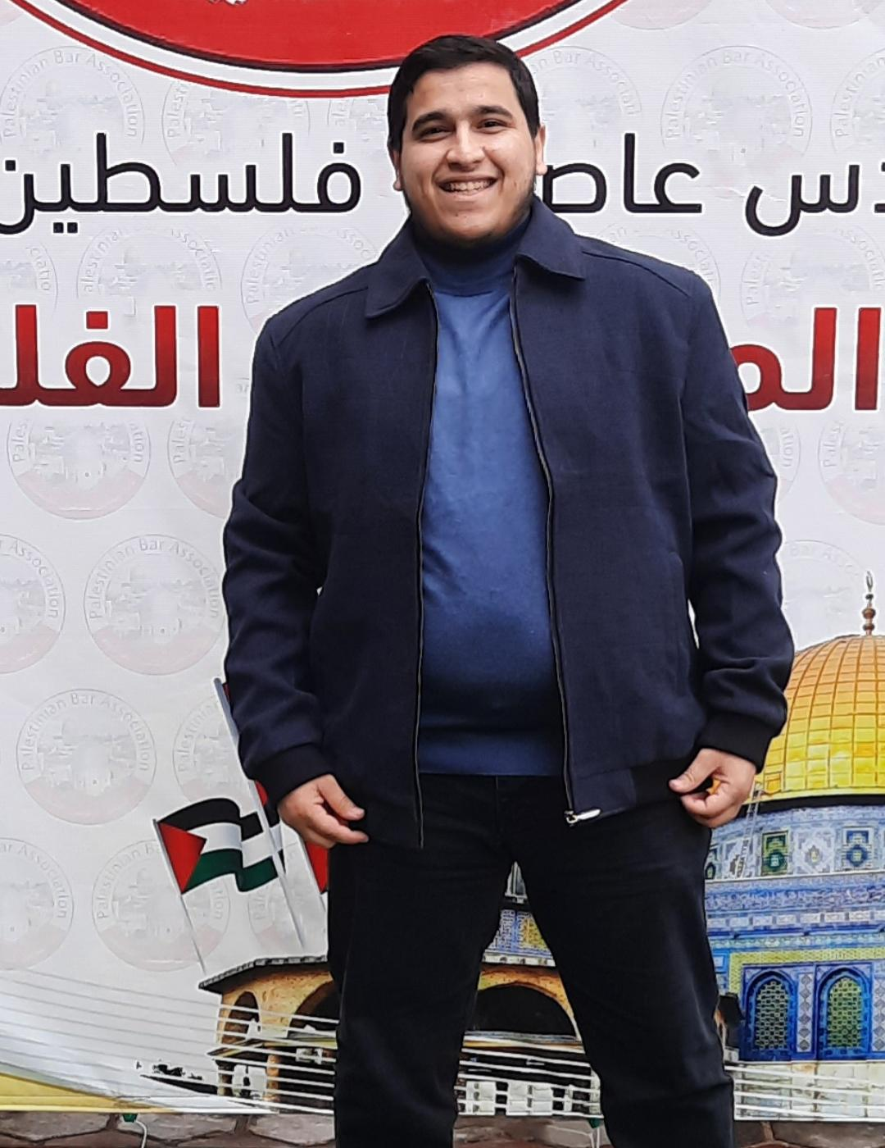

**الخبرة المهنية**

فبراير٢٠٢١الى يوليو ٢٠٢١

*محاسب لدى شركة بالتل للاتصالات شركة فلسطينية في فلسطين .*

**شهادة بكالوريا في المحاسبة**

جامعة الاقصى كلية الادارة والتمويل

محاسب

سلامة بشير جندية

فلسطين غزة الشجاعية شارع المنطار

0597802017

Salamajendia799@gmail.com

**التعليم**

العربية

الانجليزية

**اللغات**

**المهارات الاحترافية**

الاصيل

فوتوشوب

الاوفيس

التسويق

التدوين

التصميم

**الملف الشخصي**

تخرجت من جامعة الاقصى بدرجة جيد جدا تسعى للحصول على مبتدئ كمحاسب. عمل كمدرس نظير لدورات مثل المحاسبة العامة والمزينة والتنبؤ ومبادئ وتشريعات المحاسبة.